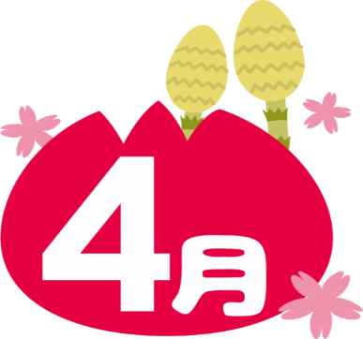
土岐児童センターだより

瑞浪市土岐町５７６５－１（桜堂薬師横） 電話0572-67－2338
瑞浪市社会福祉協議会ホームページ https:// m-shakyo.org
２０２4．4
日 | 月 | 火 | 水 | 木 | 金 | 土
 | 1 | 2  自由遊び | 3  自由遊び | 4  自由遊び  みんなでお花見  午後2時から | 5  自由遊び | 6  命を守る訓練
7 | 8  自由遊び | 9  自由遊び  コイのエサやり体験  午後2時から | 10  自由遊び | 11  自由遊び | 12  自由遊び | 13  大型遊具  午後2時
14 | 15 | 16  なかよし  (なかよし始まり) | 17  自由遊び | 18  なかよし  (春みつけ)  ★手形アート  午後2時から4時まで | 19  なかよし  (春みつけ予備日) | 20  みんなで遊ぼう  午後2時
21 | 22  自由遊び  こいのぼり作り  午前中 | 23  なかよし | 24  子育て相談日 | 25  なかよし | 26  なかよし  ★手形アート  午後2時から4時まで | 27  ★カンバッチ  午後2時
28 | 29 | 30  なかよし  (誕生日会) | - ★がついている行事は申し込みが必要です。  - 行事の詳細は裏面をご覧ください。
利用時間変更のお知らせ
4月～9月まで児童館の利用時間が夏時間となります。
利用時間
午前9時30分～午後6時まで

登録カードについて
(小学生の場合)
✿ 新１年生のお子さんで児童館を利用される方は、登録カードの提出をお願いします。（登録カード別紙）
✿ 新２年生～新６年生のお子さんで児童館を利用される方で、昨年度登録カードを提出していない方は必ず提出をお願いします。（登録カードは児童館にあります。職員にお尋ね下さい）
✿ 児童館に登録カードを提出済みで、その後住所、電話番号等変更があった方はお知らせ下さい。
（幼児親子の場合）
✿ 提出をしていない方は提出をお願いします。住所、電話番号等変更があった方はお知らせ下さい。

～なかよし、幼児対象行事のお知らせ～

「なかよし」ってなあに？
対あ象・・・0歳～未就園児
日にち・・・毎週 火・木・金
時あ間・・・午前11時～11時30分頃まで
内あ容・・・歌、手遊び、体操など
予約は不要ですが、行事によっては申し込みが必要になる場合もあります。
☆申し込み制の行事は市内の方限定とさせていただきます。


春みつけ
18日（木）
外でお散歩しながら、春のお花や虫を見つけます。
持ち物 お茶・タオル・帽子
※雨の場合は19日に延期します。
こいのぼり作り
２2日（月）～ ２6日（金）
季節の「こいのぼり」の製作をします。


★手形アート
18日(木)、19日(金)、25日(木)、26日(金)
午後2時～4時まで
定員 合計20名
対象 0歳～未就学児
年度初め記念の手形を取ります。
※申し込みをして下さい。

４月生まれ誕生日会
30日（火）
対象のお子さんは手形をとります。午前１０：4０までに来て職員に声を掛けて下さい。
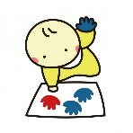

みんなの行事のお知らせ

みんなでお花見
4日(木)、5日(金) 午後２時
桜堂を散歩しながらお花見をしましょう。
※雨の場合は中止します。

大型遊具
13日(土) 午後2時
皆で大型遊具を使って遊ぼう。
何をやるのかはお楽しみ。

コイのエサやり体験
8日(月)～12日(金) 午後２時
桜堂薬師の池にいるコイにエサやり体験をしましょう。
※雨の場合は中止します。


みんなで遊ぼう
20日（土） 午後２時
みんなでたのしく体をうごかし
て遊ぼう。
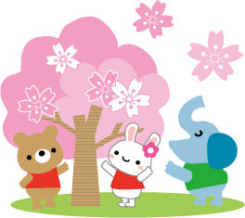

その他のお知らせ

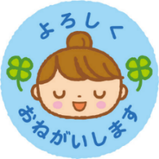
（異動のお知らせ）

小木曽 汰幹は福寿荘に
異動になりました。
1年間ありがとうございました。
★カンバッチ
27日（土） 午後２時
自分だけのオリジナルのカンバッチを作ろう。
※申し込みをして下さい。
先生の紹介

館長先生 安藤 八重子
先生 西尾 絵里
先生 渡邉 かすみ
先生 安藤 裕子

今年度もよろしくお願いします。

